**互联网+大学生创新创业**

**大赛项目计划书**

**链安控**

**——未来家居通用、安全、便捷的智能远程控制解决方案**

项目负责人 肖轩淦

联系电话  16602755946

所在学校武汉大学

所在学院  国家网络安全学院

学 号 2016301500327

专 业 信息安全

指导教师 王先兵 张荣

目 录

**[1.业务描述](#_Toc516167818)** [2](#_Toc516167818)

**[1.1 基本描述](#_Toc516167819)** [2](#_Toc516167819)

**[1.2 应用领域](#_Toc516167820)** [2](#_Toc516167820)

**[1.3 商业前景](#_Toc516167821)** [2](#_Toc516167821)

**[1.4 主要客户](#_Toc516167822)** [3](#_Toc516167822)

**[2.产品/服务](#_Toc516167823)** [5](#_Toc516167823)

**[2.1 概述](#_Toc516167824)** [5](#_Toc516167824)

**[2.2 结构设计](#_Toc516167825)** [7](#_Toc516167825)

**[2.3 服务提供](#_Toc516167826)** [8](#_Toc516167826)

**[2.4 产品优势](#_Toc516167827)** [8](#_Toc516167827)

**[2.5 潜在发展空间](#_Toc516167828)** [13](#_Toc516167828)

**[3 市场营销](#_Toc516167829)** [14](#_Toc516167829)

**[3.1 行业和市场分析](#_Toc516167830)** [14](#_Toc516167830)

**[3.2市场竞争](#_Toc516167831)** [20](#_Toc516167831)

[3.3市场竞争策略 23](#_Toc516167832)

**[4.风险与防范](#_Toc516167833)** [27](#_Toc516167833)

[4.1 风险分析 27](#_Toc516167834)

**[4.2 风险规避](#_Toc516167835)** [28](#_Toc516167835)

**[5.团队介绍](#_Toc516167836)** [31](#_Toc516167836)

**[5.1 指导老师](#_Toc516167837)** [31](#_Toc516167837)

**[5.2 核心成员](#_Toc516167838)** [31](#_Toc516167838)

**[6.财务分析](#_Toc516167839)** [34](#_Toc516167839)

**[6.1 公司成本费用核算](#_Toc516167840)** [34](#_Toc516167840)

**[6.2 盈利预测及评估](#_Toc516167841)** [35](#_Toc516167841)

**1.业务描述**

**1.1 基本描述**

链安控是一家通过提供改进过的通信模组，为智能硬件生产商提供安全通用的远程操作模组，以及相应配套可定制的控制APP和可选服务平台的配套化解决方案提供商。

大多数情况下厂家可以直接使用我们的产品，只需把原来的通信模组替换成的我们的硬件模组，即可方便地使用我们提供的服务，包括使用app进行安全的远程控制、形成基于智能硬件间自定义组网协作的家居厂商自定义可扩展的智能家居系统、形成基于区块链的完全去中心化的安全可信的硬件系统。

**1.2 应用领域**

需要远程控制的智能硬件，要求硬件传回的数据可信并且需要多方共享数据，需要自定义硬件之间协作的场景。

**1.3 商业前景**

根据IDC研究，2017年全球智能家居设备出货量达4.331亿，2022年市场出货量可以达到9.397亿台。未来智能家居设备将会迎来一个爆发式的增长，而远程控制是未来的家居或是各种需要交互的硬件系统所必须具备的一个功能，当下的多数家居厂商，都会将自己现有的产品添加上远程控制的功能，或者通过自己开发的硬件，或者是使用市场上已有的可开发产品，但这些方法都相对比较麻烦，对于厂家来讲或多或少都是一种负担，而且现有的提供远控系统的硬件对通信过程的安全问题不够重视，存在安全上的欠缺。

综上所述，未来智能家居设备市场发展前景可观，而国内该领域正处于起步阶段仍存在许多机遇。我们的产品，为厂家提供了一种方便、低时间成本、安全的解决方案。厂家使用我们的产品能够缩短开发周期，尽快的为当下的产品添加远程控制的功能，有利于其快速抢占市场。厂商可从我们这里定制方案化的设计，生成特定场景下的区块链解决方案。同时我们给厂商提供运行小程序的平台，便于厂商形成自己的生态链，进行售后服务并积累客源，在获得客户同意的情况下方便快捷且准确的获取宝贵的用户信息。

**1.4 主要客户**

我们的目标客户主要有三类：智能家居生产商、工业控制系统生产商和个体开发者。其中，以智能家居生产商为核心客群；以工业控制系统生产商为重要客群；以个体开发者的定制化服务作为机会客群。

预估三者之间的比重如下图所示：考虑到我们产品对安全智能通讯的侧重性、各部分市场份额以及进入门槛，智能家居生产商是我们服务量最大的客户群体。

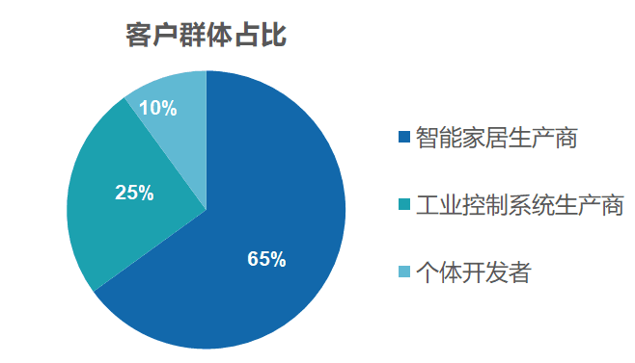

**2.产品/服务**

**2.1 概述**

整个产品包括三个部分，硬件模组、app控制、平台，三个部分相互配合为用户提供良好使用感。

产品出厂后，厂家将自己的产品信息登记在平台之上并对其进行产品编号，在审核过后接入我们的硬件模组，即可通过我们的app取得对硬件设备的控制权。

产品销售时，用户下载app查找相应产品编号就直接就可与厂家交接控制权。

产品使用过程中，用户还可以通过app的社交功能将产品控制权分享给其他用户。如果出现用户手机丢失或者更广范围分享控制权时，就需要半数以上已有控制者的许可。

在整个过程中，平台作为方便用户/厂家的数据集中点，在产品接入智能硬件时对产品信息进行记录，在用户进行社交分享时对用户数据进行记录。从而在用户希望更改、找回控制权时提供便捷操作流程。

**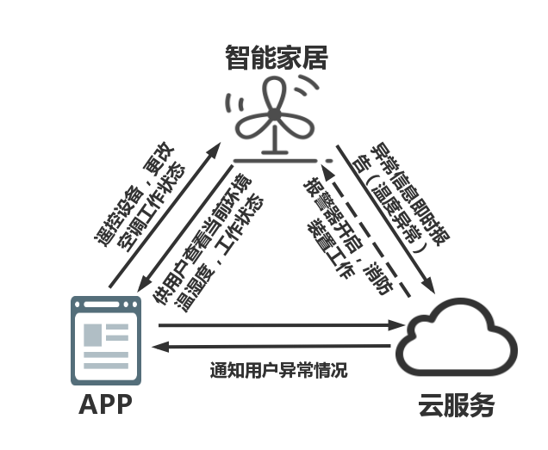**

**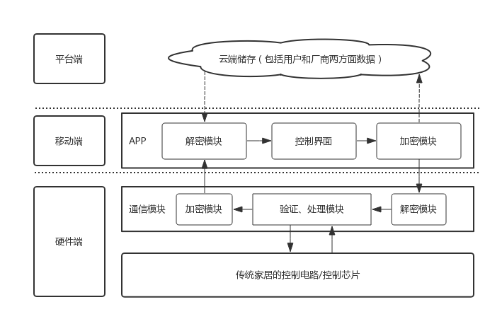**

**2.2 结构设计**

整个产品的层次分为：处理层-通信层-应用层-数据层。

处理层：这部分负责的是硬件输入输出数据的处理，包括数据的加解密，编解码，通过更换该层的处理模块，可以使硬件模块适应不同性能要求的场景。提高产品的扩展能力。

通信层：该层负责了硬件模块的对内对外的通信，该模块可以是3G/4G/5G/WIFI/ZigBee/Bluetooth等各种通信模块，以适应不同环境不同厂商的不同要求。

应用层：这部分是负责控制的应用层，在当下的产品表现为APP，但不限于app，在业务得到充足发展以后，这部分可以是web页面，也可以是中心的控制系统+用户的控制端，但这部分的功能即负责硬件的控制的功能是不会改变的。

数据层：这部分主要是负责各种数据的存储，包括用户的数据和厂家的数据存储，方便用户的数据迁移和厂家的操作数据存放，从安全的角度来讲，这一层并不是必须的，但是这一层的存在会方便用户和厂家。

**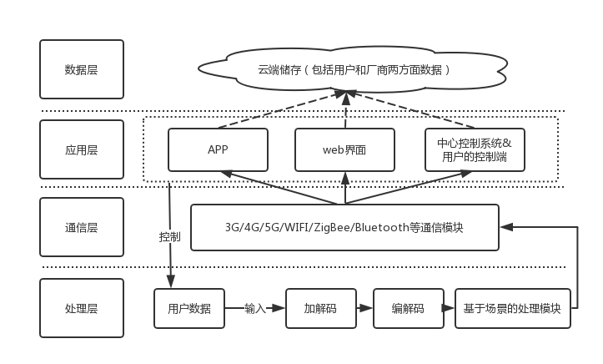**

**2.3 服务提供**

提供用户设备的信息保存，厂家的数据存储，厂家APP的定制需求；以及安全级别更高的依托区块链的信息加密增值服务。

**2.4 产品优势**

**2.4.1 开放性高**

目前市场上是存在这样的定制化的硬件模组，但是这样的模组大多来自于较大规模的厂家，中小厂家及个人开发者使用有一定的门槛，并且想要定制化形成自己的产品、生态圈有一定的困难，但我们的产品则不一样，我们是开放的，并且可以提供厂家需要的定制化app。

**2.4.2 以安全为基础**

我们整个产品的特点在于我们把安全放在了远程控制的基础的位置，没有安全的措施和方案，所有的远程控制设备都是炸弹，我们的产品一开始的目标就是消除不安全的“炸弹”，实现尽可能的安全的基础模块。

以下是链安控具体的保障措施：

我们采取安全策略模型P2DR2(Policy，Protection，Detection，Response，Recovery)，从四个方面入手为控制安全保驾护航：

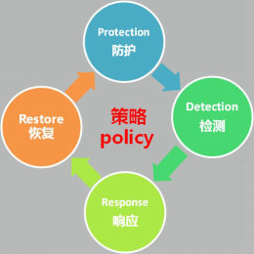

**防护Protection:**

通信时都采用国家密码局认定的SM2——256位椭圆曲线ECC加密算法，安全强度比RSA 2048位高，可以抵御暴力破解。

1.移动端

（1）防止代码分析

App将采用混淆技术，进行数据、符号、控制混淆，通过代码动态载入内存、创建守护进程等方式，尽可能的保护代码以及数据在内存中的安全。

（2）密钥管理

密钥在本地将被分段存储，并多层加密储存，只有在通信时使用时才会解密使用。

2．服务器端

服务器端仅进行帮助用户添加设备、辅助建立P2P连接和代理、暂存通信的数据。所以对于服务器端的防护，在常规防护方式的基础上还需要加强对用户身份的认证（密钥与mac地址绑定）、实施有效的访问控制等。

3.硬件端

硬件端需要认证控制者或信息请求的身份，具体是通过验证其数字签名、验证其密钥和物理地址及其过去的控制指令。硬件端还将设置其工作属性的最低和最大值，保障硬件的物理安全。

当硬件每次响应指令后，都会向其他用户的app推送报告，让其他用户获知。

**检测Detection:**

服务器端将进行行为监控、进程监控、流量分析、漏洞扫描等检测措施。

硬件端将对用户行为进行监控。当发现出现异常指令时，向其他用户发出警报；当检测到过去指令不符时，发出警报并拒绝提供服务。

**响应Response:**

服务器端：检测到入侵后，服务器立即下线并切换至冗余服务器，通知管理员清除威胁、升级防护措施。

硬件端：当检测到异常控制指令、非法用户、非法指令时，立即通知用户并拒绝对异常用户提供服务。

**恢复Recovery:**

服务器端将配有冗余容灾服务器。

用户可以通过储存的冗余数据（硬件以前的控制指令及其状态），将其状态恢复到过去的状态或是使环境属性恢复到过去的状态。

**对安全的保障，我们借鉴了区块链的思想，以其建立起、完善我们产品：**

1.借鉴了“区块”的思想，app与硬件通信验证身份时，除密钥外还需要附上过去的操作指令，来验证身份。

2.借鉴了“共识”的思想，当用户手机丢了或需要分享控制权给其他人时，需要得到半数以上控制者的认可。

3.增值服务：智能家居组网区块链中，各个家居作为节点相互之间组成网络，并在网络上建立一条私有链。即可实现安全的家居智能协作（如当湿度传感器检测到室内湿度超过某一程度时，湿度传感器便会通知空调、抽风机等设备开始除湿，并此过程中保障数据安全可靠）。当家居与家居之间或用户与家居之间进行控制或读取数据时，就会在链上进行验证。（注：发生和验证的数据为过去的部分操作指令，节点上储存的是过去的一定数量的操作指令，由于是在私有链上进行验证，所需时间为毫秒级）。

**2.4.3 用户操作便捷**

**用户获取控制权便捷：**在产品被用户购买后，用户就可在app上直接检索设备编号获取设备控制权，不需要经由厂家或者平台的确认过程，节约时间的流畅上手过程提高了用户消费的边际效益。

**用户实际控制设备便捷：**各式家具以图文方式直观、清晰地在app操作界面中显示。既便于一键选取进而对单一家具进行控制，app提供的组合选项这种自助式定制给用户提供新奇的体验感同时不失便捷性和实用性。

**用户分享控制权方便：**用户在app社交界面上可直接进行分享控制权的操作，并且在半数已有控制权用户的同意下即可执行。这点在现实生活中既能保障检测其请求合理性的，又不会因全票通过制而耽误满足的效率。

**用户找回控制权方便：**基于用户分享控制权之上，用户在意外丢失手机时对控制权的找回也变得十分简便，同样的半数通过制符合生活情景，无需平台过多监督、识别、检查。不仅提高用户独立性，节约平台资源还因现实场景的合理性设置而保障了找回操作的安全可信性。

**2.5 潜在发展空间**

当我们的产品得到发展以后，我们的app可能会成为一个流量的入口，有了大量的用户以后，就可以从另外的角度去盈利。我们当下面向的用户主要是智能家居厂商，但是未来我们可以改进产品，使用不同方案或者不同的设备，生产面向工业级的安全控制设备。

**3 市场营销**

**3.1 行业和市场分析**

**3.1.1智能家居市场介绍**

**1．国内智能家居市场现状**

**(1)市场需求增大，市场渗透率提升空间大**

随着云计算与人工智能技术的快速发展，以及5G时代的到来，我国智能家居硬件的渗透率将快速提升，潜在市场份额巨大。而此时面对的主要消费群体又是年轻一代，对新技术应用的接受程度更高，其对智能家居的需求的完全可以乐观预计。

**(2)通用的智能家居系统尚未成型**

一些家电企业，硬件公司如海尔，美的，阿里巴巴，小米，华为纷纷转型推出了自己的智能家居系统平台，房地产，家装企业也积极参与智能家居，行业跨界趋势明显。但是智能家居缺少真正意义上的万物互联。在没有统一行业标准的情况下，智能家居产品五花八门，不同领域、不同企业之间各自为战，各成体系，难以实现信息共享、系统兼容以及互联互通，单品互不相容，呈碎片化现状。

**(3)存在隐私安全隐患**

一些智能家居产品存在安全隐患。在联网后或成为不法分子的“间谍” ，不乏被人通过智能家居在用户不知情的情况下随意窃取个人信息和隐私的情况出现。

**2.国内智能家居相关政策**

·工信部发布的《促进新一代人工智能产业发展三年行动计划（2018-2020）》中就提出，要加大培育智能产品的力度，优先推动智能家居等产品的突破；

·2015年7月国务院印发《关于积极推进“互联网+”行动的指导意见》。该《指导意见》中明确提出，依托互联网平台提供人工智能公共创新服务，加快人工智能核心技术突破，促进人工智能在智能家居、智能终端、智能汽车、机器人等领域的推广应用。

**3.智能家居发展趋势**

**(1)** **安全问题是核心问题**

市场调研机构Strategy Analytics调研显示家庭保护功能的智能家居产品，是欧美智能家居市场的核心产品。安全问题才是智能家居的核心问题。

**(2)统一协议解决碎片化问题**

通过对对不同品牌的智能家居单品的兼容性进行统筹，制定统一通用协议，降低智能家居的使用门槛，让用户有更多的选择和体验，才能满足用户需求。

**3.1.2 智能硬件于智能家居发展**

智能硬件是通过软硬件结合的方式，对传统设备进行改造，进而让其拥有智能化的功能。智能化之后，硬件具备连接的能力，实现互联网服务的加载，形成“云+端”的典型架构，具备了大数据等附加价值。而智能家居是智能硬件一大应用，其正是应用了智能硬件的[综合布线](https://baike.baidu.com/item/%E7%BB%BC%E5%90%88%E5%B8%83%E7%BA%BF" \t "_blank)技术、网络通信技术、[自动控制技术](https://baike.baidu.com/item/%E8%87%AA%E5%8A%A8%E6%8E%A7%E5%88%B6%E6%8A%80%E6%9C%AF" \t "_blank)，智能云端技术才得以实现。

1.**综合布线技术**

综合布线技术是一种模块化的、灵活性极高的建筑物内或建筑群之间的信息传输通道技术。智能家居通过综合布线技术可使其中话音设备、数据设备、交换设备及各种控制设备系统地连接起来，同时也使这些智能家居设备与外部通信网络相连的综合布线。

**2.网络通信技术**

通过网络通信技术，给传统的家居提供了进行信息交换的链路，达到资源共享和通信的目的，从而使得自动控制技术和云端技术的应用成为可能。

**3.自动控制技术**

自动控制技术使得智能家居系统无需人直接参与，利用自动控制装置自动地按照某种规律运行，会极大地方便人们的生活。

**4.智能云端技术**

通过将云计算技术智能家居结合，一方面智能家居通过记录、上传为云计算带来的更多海量数据，为解决这些问题奠定了基础；另一方面以云计算技术实现整体的管理和控制，必将推动智能家居应用更智能化。

**3.1.3远控模块于智能家居发展**

**1.关于远程控制的不同领域应用举例**

1. **智能温室远程控制系统**

针对目前大型温室远程管理的要求和传统“总线”通信的温室控制系统的技术缺陷,嵌入式远程监控技术和无线通信技术已被应用于智能温室控制系统的研究与设计。

1. **用图像控制模块实现物流运输装置的远程控制**

物流运输装置可成功地实现用图像远程控制物流的运输,该装置不仅可自动按所需轨迹运行和准确定位,而且可实现自动识别障碍物,实现无人自行管理。

**2.远程控制模块于智能家居的主要作用**

智能家居远程控制系统在功能上一般满足控制家电、状态监视、安防报警等要求。

1. **控制家电。**

如控制家用电器的开关, 改变家里室内的温度, 调节窗帘等物品的位置等。

1. **状态监视。**

即通过对室内的环境进行监控, 把室内家电开关的状态, 家中的温度等情况远程显示给主人, 主人根据智能家居远程控制系统传送给他或她的信息来下达一些指令。

1. **安防报警。**

即当房子有小偷或者其他危险发生时, 系统中的传感器就会发出报警信号, 一方面主人可以接到这个报警信号, 选择报警等方式来处理, 另一方面如果智能家居远程控制系统与小区的管理部门有连接, 这个报警信号还可以传到小区管理人员, 小区管理人员可以最快地采取手段来应对突发情况。

**3.远程控制模块在智能家居的应用举例**

现已实现基于SMS、物联网、云平台或Android等的智能家居远程控制模块。

**3.1.4 区块链在智能家居中的应用**

**1.区块链账务公开和去中心化的特点，是一直以来智能家居系统所追求的目标。**

去中心化其实就是“物联网”的基本形态。在现阶段，为了实现数据共享，通常的做法是利用一个集中的数据采集处理器，进行信息的收集和分发，目前比较流行“大网关模式”的原因是目前各种终端的协议不一致，无法实现直接互联和共享，只能通过网关的方式来进行沟通。而网关方式的短板在于整个系统过于依赖网关的效能，如果出现故障，整个系统就会瘫痪。因此，去中心化的系统其实才应该是智能家居发展的最理想目标。

**2.智能家居的去中心化，可以提高操作的便利性。**

现阶段流行的控制方式，是通过手机和墙上的终端，然而回到家里还时刻揣着一块肥皂一样的东西走来走去，实在是已经有点审美疲劳了。如果我们把自己的家变成一个“大手机”，每个家具或者电器都是一个“APP”，进入每个APP都可以调用网络节点共通的“小程序”，生活便会更加惬意和随性。

**3.1.5 容量分析**

**1.利好原因**

**(1)消费观念升级**

就目前而言，租房买房人群多为80后和90后，他们是生活在互联网发达时代的群体，他们中的多数人对智能产品抱有特殊的情感，有着不同的消费理念。同时，他们追求便捷、有品质的生活。所以，智能家居的需求会进一步增加。

**(2)技术进步的推动作用**

而随着云计算与人工智能技术的快速发展，以及“5G时代”的到来，“万物互联”不再遥不可及，智能家居在技术的推动作用下会朝着快速化，智能化，数字化，高清化，移动化发展，其对普通家庭的吸引力也会进一步增强。

**(3)目前渗透率低,发展空间巨大**

根据统计，2016年我国智能家居渗透率只有0.1%，远远落后于美国的5.8%、日本的1.3%、瑞士的1.3%和德国的1.2%。我国智能家居硬件的渗透率将快速提升到2020年达到0.5%。尽管渗透率依然远低于西方发达国家，但我国智能家居市场总体体量将相当可观。  
中国2016年智能家居渗透率落后发达国家 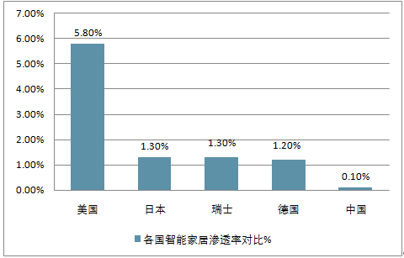  
  **2.市场预测**

跟据前瞻产业研究院数据《中国智能家居设备行业市场前瞻与投资策略规划报告》显示，2015年，我国智能家居产业市场规模为403.4亿元，同比增长41.0%；2016年为642.4亿元，同比增长59.3%。

所以我们乐观估计，2018年我国智能家居产业市场规模将达到1，067.0亿元，未来五年(2018-2022)年均复合增长率约为38.86%，2022年将达到3，967.1亿元。

**3.2市场竞争**

**[3.2.1 市场竞争环境分析](" \l "_Toc262837884" \l "_Toc262837884)**

智能家居是在互联网影响之下物联化的体现。智能家居通过物联网技术将家中的各种设备连接到一起，提供家电控制、照明控制、电话远程控制、室内外遥控、防盗报警等多种功能和手段。其中家庭自动化、家庭网络、网络家电、信息家电（3C）为其核心组成部分。

截止2013年，全球范围内信息技术创新不断加快，信息领域新产品、新服务、新业态大量涌现，不断激发新的消费需求，成为日益活跃的消费热点。

而区块链更是近年来炙手可热的话题，区块链指数近年来持续波动 ，于2018年初呈现出爆发式增长。但目前来看区块链的落地应用还很少。我们致力于设计区块链增值服务，探索其在To B和To C领域都盈利方式，并将设法使其进入良性增长。与此同时，考虑到没有专业的管理和产品经验，应用存在如监管事件、行业丑闻、大量项目被证伪等不利因素，我们将谨慎使用该技术，力争突破其落地痛点，为智能家居的发展与普及作出贡献。

所以在公司进入市场之前，就应先制定好全面的战略目标，将自身竞争优势发挥到极致从而在市场立足，技术方面要做到万无一失，以免在不可避免的事件舆论中倒下。

**3.2.2公司核心竞争力**

高层管理团队：公司核心成员均受过良好的高等教育，品质优秀，能力互补，在技术方面较强的研究开发能力，在营销方面有专业知识以及累积的市场、案例分析经验，战略明确，目标一致，凝聚力很强；

产品技术：公司现有的产品已基本确定，创意思路处于国内领先地位，其安全性与便捷性已通过技术保障，竞争性强，用户实际体验感好。同时根据国内外权威数据，公司的产品线未来市场容量很大，前景看好。

客户资源：

**3.2.3 市场竞争比较优势分析**

目前市场上有小米IoT，苹果的Homekit，京东的Alpha,阿里云IoT等大型平台在做智能互联这方面的工作。

·小米IoT战略的重心是“以手机为核心连接所有设备”。小米IoT平台联网设备超过8500万，其接入了400家合作伙伴的800种设备。

但是其问题在于厂家接入门槛较高，并且项目合作性较多，于微小规模企业和自主性较强企业的战略目标有许多存在出入的地方。

·苹果Homekit同我们的目标客户和未来业务拓展面（如与房地产公司合作的配套系统）有交叉项，但其接入门槛高，研发时间长导致选择其方案的订单量十分少。此外高门槛和高成本研发导致的费用的升高也会阻碍Homekit占领市场特别是中国市场。

与小米IoT和苹果Homekit大量的用户基础和资源相比我们的确不占优势，但是我们的产品有较优良的短时间不可替代性质，其优良性在于：

·**平台功能简便，接入便捷。**可以降低厂商设计远程控制的难度，提供的方便厂商后台修改相对应设备的操作界面，灵活性更强。

·**以区块链为特色的增值服务安全性，可信度高。**以区块链为基础的增值服务可以大大提高用户数据绝对的安全性，也因其不可更改的特性增加了数据的可信度。

·**在允许厂家形成自己生态时也不影响家庭用户体验感。**由于产业链条中，各方仍在产品、技术、供应链、渠道、服务、内容资源等方面各自为营，这种产业间资源跨界合作的难度，大大阻碍了行业高速发展。而相较大平台给出针对不同品牌的规划，我们提供给实际家庭便利性在于：一个app就控制所有安装芯片家电，从而简化使用不同程序流程。

## 3.3市场竞争策略

**3.3.1市场定位**

1.通过提供通用的模块，同多种规模、等级的家居生产厂商进行合作，该模块灵活、方便、快捷，厂家可直接接入使用。

2.利用区块链以及白盒加密的技术，彻底地去中心化，确保传输安全，控制安全，密钥存储安全，从而服务于对数据可信要求较高的室外关键基础设施。

3.该通讯芯片通过配套的 app 可以直接实现远程控制，降低家居厂商设计远程控制的难度，提供安全的硬件通信。同时我们提供方便厂商通过后台修改相对应设备的操作界面，使得灵活性更强。一个 app 控制家中所有装了芯片的电器，给予开发者更开放的环境，允许厂家形成自己的商品生态，提供小程序作为接入口，同时根据厂家需求提供app 或者小程序的包装开发。

**3.3.2销售策略**

该带有远程控制功能的安全且通用的通讯芯片（DEMO 基于 WIFI），可代替现有的硬件上的通信模块，直接与控制器相通信，传输控制指令。我们将以其安全性、灵活性、开放性、便利性等方面作为重点进行广告宣传。

**厂商层面：**

充分整合现有的资源，与现有市场上大小的家电厂商建立合作关系，通过硬件模块盈利。同时根据竞争对手的反应，考虑是否降低芯片的价格成本，以求以最快的速度启动全国市场。

为厂商提供具有极高用户黏性且可自主运行小程序的平台，打造属于厂商自己的生态链，方便为顾客提供售后服务和进行客户关系管理，小程序可由厂商自主开发，也可付费让我们代为开发。

为厂商提供方案化的设计，基于该芯片进行智能家居系统方案设计以及自定义的家居设计。定制特定场景下的区块链解决方案，如：关键基础设施，水库的水位监测传感器，电表以及需要多方共享的硬件应用场景，通过使用我们芯片，实现不可修改与安全的特性。

构建数据交易平台，托管用户数据，用户数据加密，可以选择匿名分享，作为数据商与用户的交接平台，收取手续费以及托管费。

**用户层面：**

APP平台免费提供用户基本的功能，如：远程控制电器的开关、模式调节等。在保证用户能便利地使用其基本功能的情况下，通过增值的VIP服务盈利，同时收取厂家入驻平台的使用费。

创造共享价值，通过跟客户之间高效的互动来共创产品。产品以及APP具备的功能、提供的服务以及如何定价等，通过是跟客户一起商量来制定的。通过创新交互开展流程共创。

以先进、成熟的应用模式提升用户的体验感。采用多层次的业务交流，促进与用户的紧密沟通，培养客户的对企业的信任和忠诚度。坚持客户至上、始终如一的服务理念。

**3.3.3营销模式**

我们将综合考虑直销、建立分销代理渠道、等方式来促进销售。 此外，我们还将采用展销会、现场展示会、学术讨论会并利用互连网等来进行产品促销。

* 渠道代理制

这将是我们的主要销售方式。公司将逐步在各省市和地区，与代理商建立合作，让他们代理我们的产品，利用他们的关系占领当地的市场，降低公司销售费用的支出。进一步扩大公司在高技术产品方面的全国的营销网络，提供服务质量，树立公司形象。

* 直接销售

直销方式是我们次要销售方式。目的是建立示范行业应用，利用实例全方位展示芯片、平台、APP的应用场景，给渠道代理商带来案例和市场的应用思路。

* 事件营销

公司将通过策划和利用具有新闻价值、社会影响的成功案例，吸引媒体、社会团体和消费者的兴趣和关注，来提高企业和产品的知名度、美誉度，树立良好的品牌形象。

由于消费者的用户需求具备一定的共性，并且实际成功案例能够产生很强的信任感和说服力，所以事件营销将是整个营销方案中的有力手段之一。

* 广告营销

在美好智能家居的广告宣传视频中，向客户全方位展现智能生活的舒适与便捷。广告内容主要包括企业宣传片和采用故事叙述的形式嵌入的我们产品与服务，投送渠道主要是知名站点和新媒体渠道。在文字广告中，我们可以利用自身产品的技术领域优势，采取图文混编的形式丰富广告内容，投送渠道主要包括报刊、公众号平台以及知名门户网站。

**4.风险与防范**

## 4.1 风险分析

**4.1.1 技术风险**

由于我们平台提供的是针对区块链和智能家居结合完成互联的首创产品，在被发掘出有盈利有前景之后同质化竞争产品必将出现，而如何保持自身优势、不断更新巩固核心技术方面的将是未来首当其冲的问题。

**4.1.2 市场风险**

国家政策、行业环境等诸多因素的变化，将会对市场收益产生一定的影响，能否把握市场脉搏，抢占市场先机并如期占领市场份额，取得预期收益，存在较大风险。

**1. 实际用户定式化行为风险**

区块链与智能家居结合其优势固然明显，但是已有的大型IoT平台（如小米、京东、阿里云）运用当下普遍的物联网技术搭建了受众面广泛，厂商资源丰富的智能家居互联。它们有着广大受众，并且渗透力强，久而久之会引导消费者行为和选择，一旦消费者对于平台使用定式化，我们发展此客户的潜力就微乎其微，并且发掘成本也将大大提高，在不适当的时间产业进程中发展用户的决策可能会导致这方面成本的流失。

**2.厂商本身存在的经营风险**

项目考虑的目标厂商里，中小企业会占相当的比重，并且我们产品进入市场也是从这类企业入手。而中小型企业本身具有的资金链，物流链和信息链不够稳定的特点，会对我们的客户资源长期培养目标构成一定风险。对于消费者，产品售后保障是随企业同存亡的，失去企业的售后保障会使消费者整体使用感大打折扣。这也会不可避免地影响我们APP运行的声誉，最终会影响长期运营进程。

**4.1.3人力资源风险**

本公司从事的带有远程控制功能的安全且通用的通讯芯片属于高科技行业，对知识层次高、创新能力强的人才需求很强。同时要求公司的运营人员有熟练技能，懂得如何推广产品，整合产品供应链。从业人员需要有较强的专业能力，高端专业性人才的需求特点使得公司在招收新员工时面临较大的风险压力。

目前公司已建立了一支稳定的、高素质且能力互补的人才队伍。但是行业内竞争日趋激烈，对人力资源的争夺也呈白热化，尤其是诸多大型企业纷纷动用巨资吸引国内高级人才加盟，这导致人才流动更加频繁，对公司扩充人员、稳定队伍带来一定影响。

**4.1.4竞争风险**

在同行业，已然存在诸多行业巨头，包括阿里云IoT、JD Alpha 智能服务平台、小米IoT开发者平台等，相比之下，公司尚处于较小规模，在资金、人才等方面都不足以与其正面对抗，面临激烈的市场竞争。

**4.2 风险规避**

4.2.1技术风险规避

公司在拥有一支富有创意和激情的面向市场的研发队伍的基础上，将通过技术人员与销售、市场人员的密切合作进一步加强科研开发的“市场导向”。同时，公司将加强前瞻性的技术储备，广泛利用其它著名研究机构的高新技术成果，对技术、产品的发展趋势保持敏锐的感觉、深刻的洞察力以及快速的反应。及时调整技术、产品方向，保持并巩固公司在高新技术不断进步环境下的竞争优势； 并且针对市面上同质化产品的出现做到保持自我独特性、性能优良性以在竞争市场立足深耕。

**4.2.2市场风险规避：**

在用户资源方面，由于我们先天优势不足，采取的战略应是先稳定首要目标用户，在其他大平台做“大而全”的模式时钻研“小而精”的生存之道来把握更易获得的顾客资源，稳定公司的运转。以提升服务质量从而提高用户忠实度，经营自己独特的、难以被大平台复制挤出的发展模式。

在厂商风险方面，随着市场竞争的加剧，销售的覆盖能力和服务的便捷程度将是赢得竞争优势、提高市场占有率的重要手段。公司除了应在确认合作前全面周到地对厂商作出风险评估，还可以适当出台厂商合作稳定性要求，在为厂商提供稳定客户资源的同时也为客户提供了稳定的厂商售后服务。

**4.2.3人力资源风险规避**

本公司将坚持“以人为本”的指导思想，培养并吸引优秀人才，保持人力资源的良性循环。公司按照现代人力资源管理的方式建立、健全了员工考核、奖惩制度，实行优进劣出、奖惩分明。针对高科技行业对人才需求的特点，公司将加快人才工程的建设，为员工提供自我发展的空间、有竞争力的薪酬以及良好的培训制度。

随着业务的发展，公司将有计划、有重点地实行管理层和骨干员工持股，形成一支稳定的、高素质的员工队伍，使公司始终保持活力。 **4.2.4竞争风险规避**

公司将通过完善产品销售网络和售后服务体系来增强销售能力，从而提供公司产品市场占有率。

通过技术改进、设备改造降低生产成本，通过提高管理水平降低公司运营成本，从而提高公司的获利水平，这些都将使公司的产品在其生命周期内创造更多的收益。

另一方面，虽然众多硬件公司、房地产、家装企业都在踏入智能家居的竞争，但是发展尚不成熟，未实现真正意义上的万物互联，缺乏统一的行业标准，难以实现信息共享、系统兼容以及互联互通。我们公司将进一步加大科研开发力量，进行技术与产品的储备，研发更符合市场需求的新产品、新技术，在技术、产品的更新浪潮中居于主动地位，突出我们产品的特色，在差异化方面取得竞争优势，力求在竞争中实现持续发展。

**5.团队介绍**

**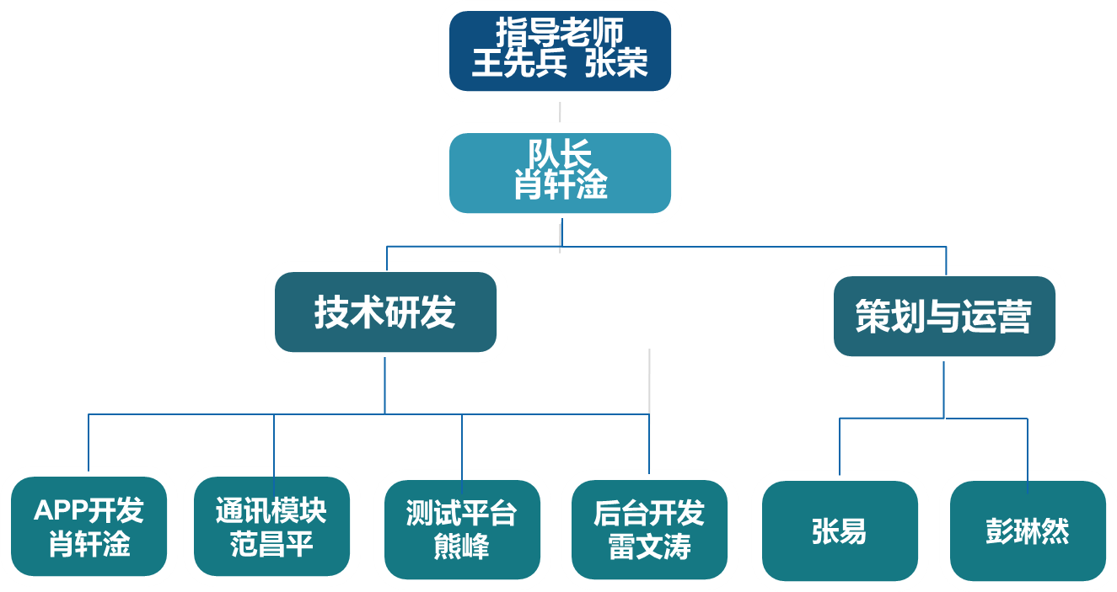**

**5.1 指导老师**

本团队指导老师是武汉大学国家网络安全学院王先兵副教授，2017年第十批3551光谷创业人才，主要研究领域包括：分布式容错计算、数据安全融合、系统与移动终端安全、区块链与远程控制、可信审计、三维仿真与增强现实。现已发表发表学术论文30余篇，近6年主持项目十多项，承担科研经费近千万元。

**5.2 核心成员**

本团队核心成员分别来自武汉大学不同学院，以其专业的素养和较多的实践经历参与支持项目研究开发以其后续推进工作。团队成员在硬件设计、底层程序开发、智能设备控制方面都具有很强实力，确保项目研发工作顺利进行。并且成员都有着实际参赛经验，同时对创业也有足够热情。

范昌平

现为武汉大学动力与机械学院自动化系在读本科生，曾任武汉大学智能汽车竞赛团队负责人。在校期间曾两次获得全国大学“恩智浦”杯智能汽车竞赛特等奖，分获全国第二和全国第一的佳绩。除竞赛之外，还具有实用项目的研发经历，比如步态分析仪的硬件设计和底层程序开发、无人机机载自动化喷墨系统的研发、工业数据安全隔离采集系统的研发等。

熊峰

现为武汉大学自动化专业在读本科生，在单片机开发上有丰富经验。在校期间曾参与了第十二届恩智浦杯全国大学生智能车竞赛，并荣获光电四轮组全国第一；后续学习实践过程中完成了四旋翼无人机控制系统的自行设计，并成功实现飞行。

雷文涛

现为武汉大学计算机学院在读本科生，是武汉大学原国际软件学院智能计算实验室成员。曾参与实验室多个项目的前端设计，开发以及后台服务器开发、管理。并且具有多次校级软件设计比赛获奖经历。

肖轩淦

现为武汉大学国家网络安全学院信息安全专业2016级在读本科生，在互联网+BCRC项目组中主要负责软件的开发，并参与软硬件之间的通信及系统安全性方面的研究。

周嘉玲

现在就读于武汉大学计算机学院软件工程专业本科2015级，喜欢做前端开发，曾经获得花旗杯比赛全国三等奖，在本次互联网+BCRC项目中主要负责web前端开发，负责数据的展示工作。

张易

现为武汉大学经济与管理学院管理科学与工程2016级在读本科生，在团队协作统筹方面有较多经验，在2016年曾担任高中母校《想对你说》加油短片总监，曾参与并进入2017年度“创业之星”模拟大赛决赛，并参加了2018年大学生创新训练项目。

彭琳然

现为武汉大学经济与管理学院管理科学与工程2016级在读本科生，曾获得2016-2017年度“优秀学生”称号以及奖学金，担任“贫困地区通过产业扶贫脱贫的现状、困境以及解决措施”2018大学生创新训练项目的队长。

**6.财务分析**

**6.1 公司成本费用核算**

由于本项目产品主要是可以提供定制化服务的通信模组，控制、运行平台和对应APP，其核心竞争力在于硬件开发技术，平台的运营。而软件的优劣取决于开发技术人员的开发水平，平台运营还需要一定的市场经营策略与投入所以本团队将会把大部分的资金投入到技术开发和维护控制平台运营上面。

本项目团队组成结构主要分为四部分，市场部、技术研发部、行政财务部、平台运营部；团队成立之初的人数为 人，每人兼任多职，工资水平以保证基本生活开支为主；第二年团队人员计划扩增到 人，增加 3 名市场部人员和 1 名财务部会计；第三年计划扩增到 25 人，其人员结构为：技术研发部 7 人，市场部 6 人，财务行政部 5 人，平台运营部 7 人。随着市场规模的扩大，团队成员人数还会根据需求持续增加。

|  |  |  |  |
| --- | --- | --- | --- |
| 项目（单位：万元） | 2018年 | 2019年 | 2020年 |
| 资本化支出 | 30.7 | 52.3 | 85.8 |
| 生产成本 | 50.5 | 119.0 | 260.8 |
| 管理费用 | 10.7 | 26.6 | 50.5 |
| 营销推广费用 | 15.8 | 30.6 | 89.7 |
| 研发费用 | 18.9 | 43.5 | 107.4 |
| 合计 | 126.6 | 272 | 594.2 |

**6.2 盈利预测及评估**

**6.2.1．主营业务销量预测（单位：万元）**

项目预计分为三个阶段，即研发期、推广期和运营期，各阶段都定有相关目标和任务。第一阶段为研发期，期间主要实现技术突破和相关专利的申请，初步实现硬件的功能、开发用户友好型APP以及平台的相关功能，以团队现在的技术积淀来看，此阶段不会太久，预计半年完成；第二阶段为推广期，在此期间将进一步完善本产品，开始试运营和推广；第三阶段为运营期，此阶段，我们的产品已经十分成熟，开始正式运营。主营业务进展情况预测表、硬件毛利润分析表、盈利预测表如图所示。

主营业务进展情况预测表

|  |  |  |  |  |
| --- | --- | --- | --- | --- |
| 项目 | 单位 | 2018年 | 2019年 | 2020年 |
| 硬件年销量 | 万个 | >0.5 | >30 | >100 |
| APP用户数 | 万个 | >0.1 | >25 | >75 |
| 平台厂家接入数 | 个 | >20 | >100 | >200 |

硬件毛利润分析表

|  |  |  |  |  |
| --- | --- | --- | --- | --- |
| 项目（单位：元） | | 2018年 | 2019年 | 2020年 |
| 硬件 | 单价（元/个） | 15 | 12 | 10 |
| 单位生产成本  （元/个） | 10 | 8 | 7 |
| 毛利润（元/个） | 5 | 4 | 3 |
| 毛利率 | 50% | 50% | 42.8% |